浅野健一同志社大学教授就任20周年記念特別企画シンポジウム
「『犯罪報道の犯罪』から30年
～日本のジャーナリズムを再考する」
日時：2014年3月31日（月）14:00開場 14:30：開演
場所：同志社大学クラーク礼拝堂
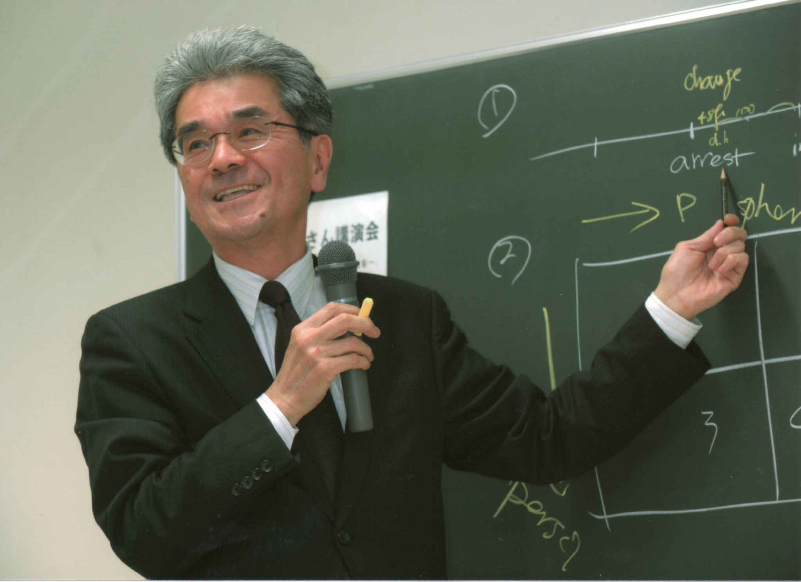
【開催趣旨】マスメディアでは、被疑者の逮捕時点で実名報道がなされる。そして、裁判で有罪が確定していないのに犯人のように報道される。このような人権侵害報道を変えるために浅野教授が共同通信記者時代に提起した「匿名報道主義」（公人は顕名基準）は、30年経た今もマスメディアで守られていない。この“古くて新しい問題”を中心に、今求められるジャーナリズムの変革について浅野教授とともに熱く考える。
【プログラム】
第一部 基調講演
浅野健一（同志社大学社会学部メディア学科教授） 「『犯罪報道の犯罪』から30年」
第二部 討論～今後の犯罪報道をどうするか

参加無料
事前申込不要
主催：同志社大学浅野健一ゼミ
後援：同志社大学浅野健一ゼミOBG会
連絡先：asano_school@yahoo.co.jp
